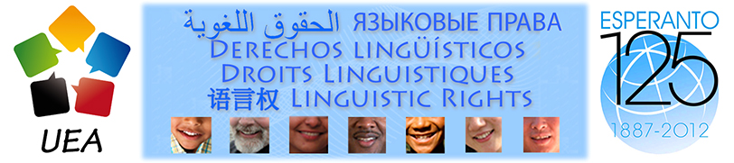

Déclaration de
l’Association Universelle d’Espéranto
(Universala Esperanto-Asocio, UEA)
lors de la 8ème session du
Forum sur les questions relatives aux minorités
Palais des Nations, Genève, 24-25novembre 2015

Point 4 de l’ordre du jour:
Difficultés rencontrées par les systèmes de justice pénale
pour répondre aux besoins et aux demandes des minorités.

Allocution de M. Stefano Keller,
Chef de délégation de l’UEA auprès des Nations Unies à Genève.

Monsieur le Président, Madame la Rapporteuse spéciale,

Je m’appelle Stefano Keller et, avec mes collègues, je représente l’Universala Esperanto-Asocio (UEA), l’association mondiale des locuteurs de la langue internationale, Espéranto. L’Espéranto est utilisée depuis 128 ans déjà dans le monde entier pour une communication interethnique, favorisant une intercompréhension claire, tout en mettant chacun sur un pied d’égalité.

Concernant le point 4 de l’ordre du jour, notre association aimerait attirer l’attention sur le fait que la langue est présente partout, dans tous les aspects de la justice pénale, à la base de l’exercice de tous les droits définis dans la Déclaration Universelle des Droits de l’Homme.

Notre association, et les locuteurs de l’espéranto dans le monde entier, œuvrent pour soutenir les droits de chacun à l’utiliser sa langue maternelle, dans les administrations nationales ou locales et dans les écoles.

La barrière linguistique peut empêcher des membres des minorités à s’exprimer adéquatement et ainsi à défendre ou à faire valoir leurs droits à une justice équitable.

L’Universala Esperanto-Asocio, en relation officielle avec l'ONU et l'UNESCO, travaille à défendre les droits linguistiques des minorités et des populations autochtones. Nous proposons une langue interethnique bien vivante, politiquement neutre et facile à apprendre, l’Espéranto, moyen de communication performant et réellement international.

Le thème du 101-ème Congrès mondial d’espéranto, qui se tiendra à Nitra, Slovaquie du 23 au 30 juillet 2016, avec la participation de 1'000 à 2'000 personnes venant de 70 à 80 pays sera ‘Justice sociale – justice linguistique’, thème discuté en Espéranto.

Concernant ce Forum j'aimerais vivement remercier les interprètes qui permettent également aux participants malentendants de suivre nos discussions.

Utiliser sa langue maternelle dans tous les domaines de la vie, est un droit de l’homme fondamental comme le précise la CONVENTION de l’UNESCO Précisons ici que l'UNESCO sera associée en 2017 à la célébration du centenaire de la mort de Ludwik Zamenhof, médecin et linguiste (1859-1917), initiateur de l’espéranto.

Pour terminer nous attirons votre attention à l'importance de langue également pour la version finale des recommandations de ce Forum.

Dankon pro via atento - je vous remercie de votre attention.

